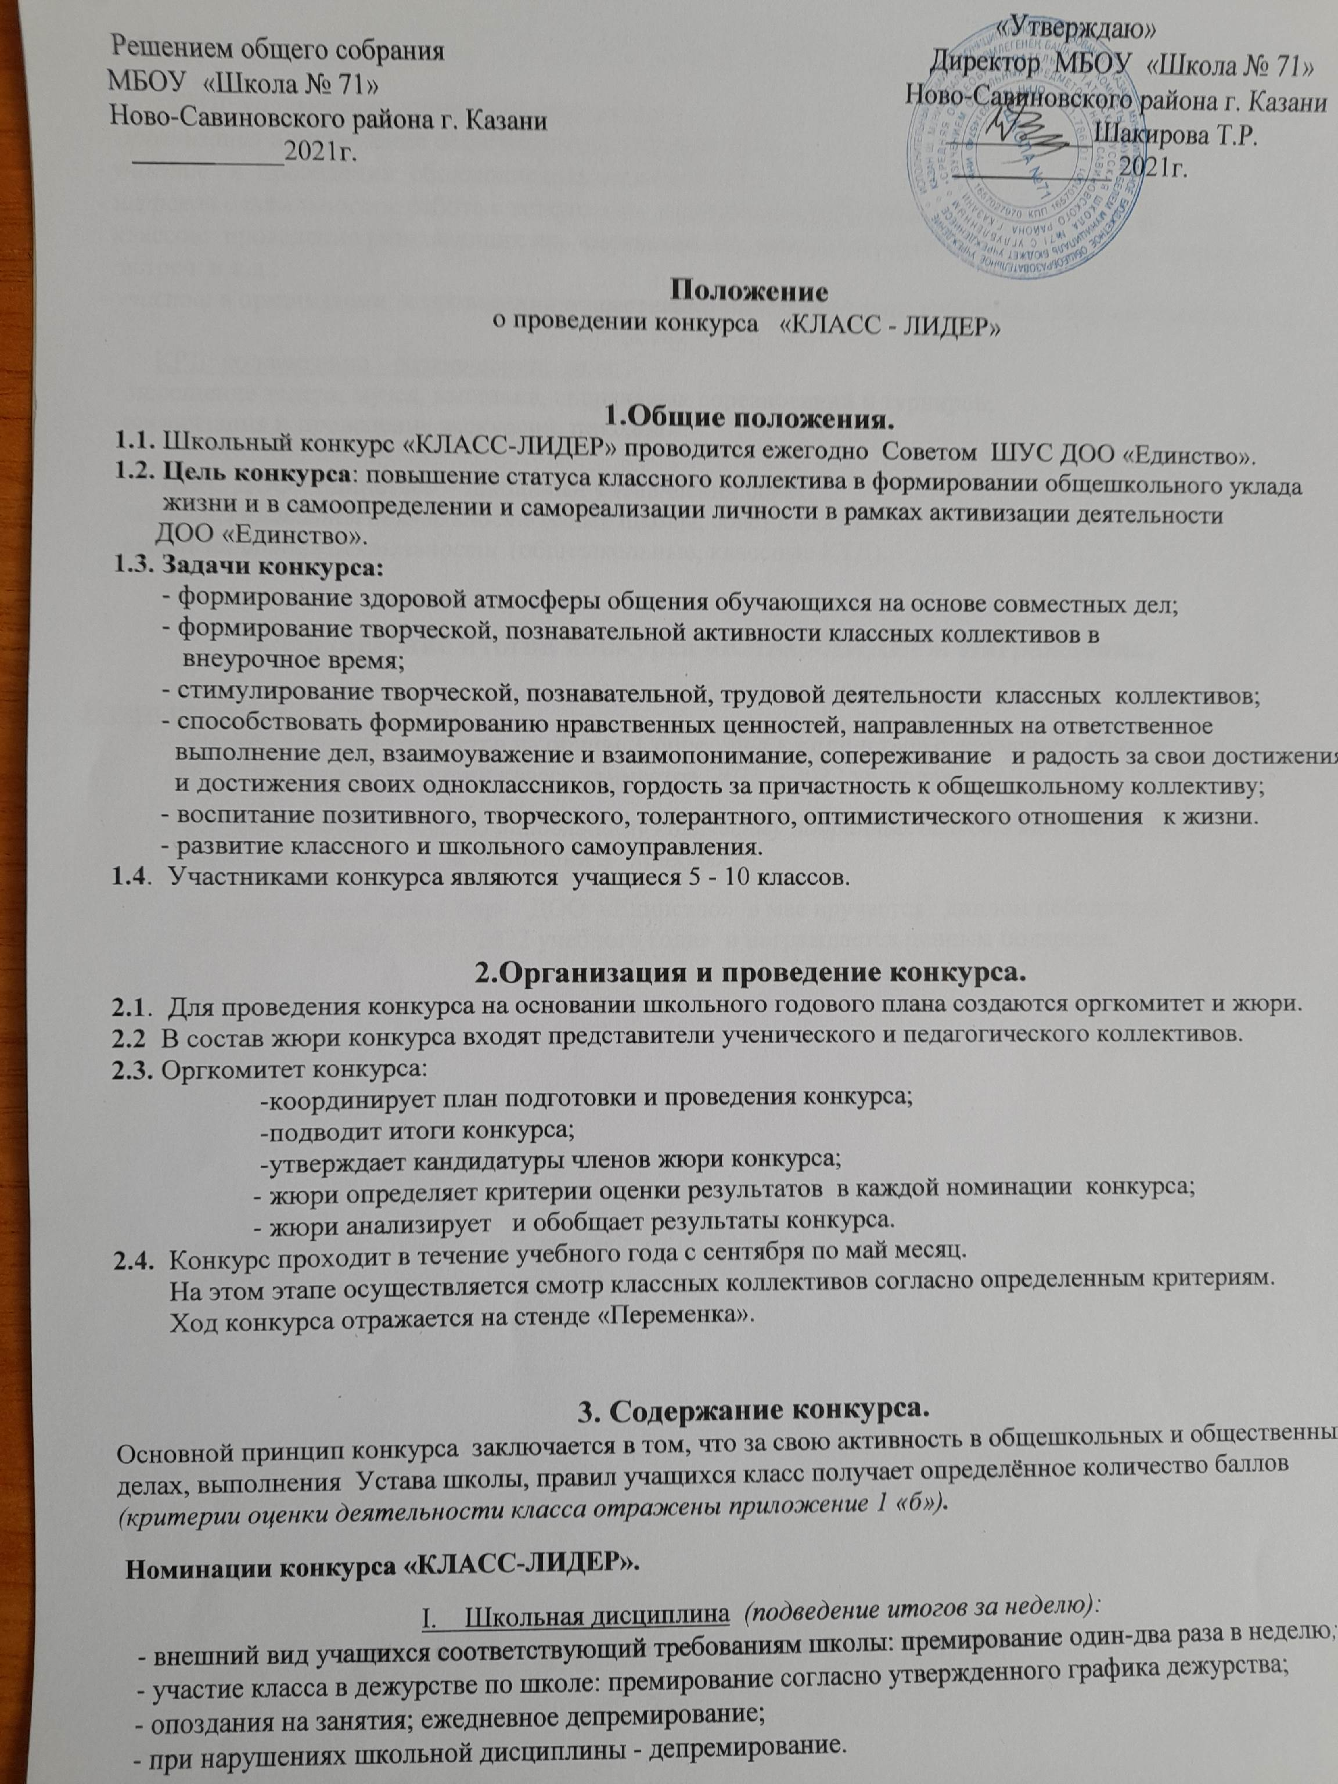

II КТД: коллективные творческие дела.
Подведение итогов за месяц: премирование класса, согласно критериям оценки деятельности.

КИД: коллективно - инициативные дела:
- организация и проведение общешкольных мероприятий;
- участие в проведении общешкольных мероприятий;
- шефская деятельность: работа с ветеранами, участниками ВОВ; работа с учащимися начальных
классов: проведение развивающих игр, соревнований, конкурсов; организация экскурсий, творческих
встреч и т.д.;
- участие в организации и проведении общественно-полезного труда: субботник, сбор макулатуры и т.д

КРД: коллективно - развивающие дела:
- посещение театра, музея, выставки, спортивных соревнований и турниров;
- организация и проведение экскурсий, походов.

ШУС ДОО «Единство» – школьный ученический совет:
- административная деятельность (совет школы, совет класса);
- организационная деятельность (общешкольные, классные КТД).

4. Подведение итогов конкурса «КЛАС-ЛИДЕР». Награждения.

Итоги конкурса подводятся:
- в конце каждого триместра на общем Сборе ДОО «Единство» с вручением грамот
(I, II, III место) «Лучший класс триместра 2021 – 2022 уч. года»;

- в гонце учебного года (по наибольшему количеству набранных баллов в течение уч.года)
определяется класс, победивший в конкурсе;

- на итоговом общем Сборе ДОО «Единство» в мае вручается диплом победителю
«КЛАСС-ЛИДЕР 2021- 2022 учебного года» и награждается ценным подарком.

